Демобилизованные участники СВО могут пройти лечение в реабилитационных центрах СФР

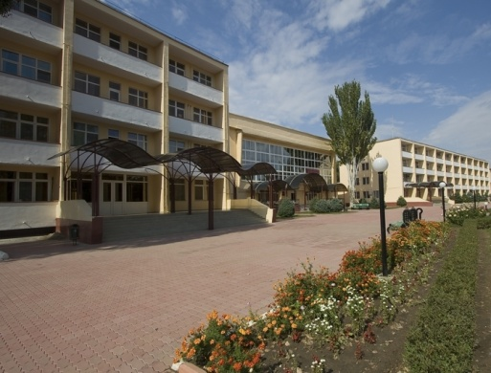
Получать услуги по медицинской реабилитации и санаторно-курортному лечению в подведомственных фонду реабилитационных центрах демобилизованные участники СВО началис этого года. Отделение СФР по Республике Татарстан обеспечит персональное сопровождение участника специальной военной операции (СВО) на протяжении всего процесса лечения. Длительность реабилитации составит до 25 дней, санаторно-курортного лечения – до 21 дня. Пройти санаторно-курортное лечение можно раз в год.
При направлении в реабилитационные центры учитываются данные медико-социальной экспертизы о состоянии здоровья ветерана. Если ранее он не проходил освидетельствование и не имеет инвалидности, в реабилитационном центре проведут диагностику и самостоятельно назначат курс лечения. Участники СВО со званием Героя России или инвалидностью первой группы имеют право на внеочередное направление на лечение в реабилитационные центры Соцфонда.
Подать заявление на получение лечения в реабилитационных центрах можно во всех клиентских службах татарстанского Отделения СФР и многофункциональных центрах. Решение по заявлению специалистами принимается в течение 2 рабочих дней.
Для повышения доступности услуг по реабилитации и санаторно-курортному лечению для ветеранов спецоперации предусматривается компенсация затрат на проезд до реабилитационного центра и обратно. Помимо этого, ветеран СВО может взять с собой сопровождающего, если ему установлена инвалидность I группы или нуждаемость в сопровождении установлена в медицинских документах для реабилитации. Проезд и проживание сопровождающего также оплачиваются Отделением Соцфонда по Республике Татарстан. Для возмещения расходов на дорогу ветерану необходимо подать заявление и приложить к нему документы, подтверждающие проезд. Это может быть практически любой вид транспорта, включая поезд, самолет, водный транспорт, автобус или личный автомобиль.
‘‘Мы стремимся сделать процесс реабилитации максимально комфортным и доступным для демобилизованных участников СВО. Каждый из них заслуживает внимания и поддержки, и наша задача – обеспечить их всем необходимым для восстановления здоровья’’, — отметил управляющий Отделением Социального фонда России по Республике Татарстан Эдуард Вафин.
Для получения дополнительной информации или консультации граждане могут обратиться:
- Через единый контакт-центр: 8800-1-00000-1 (бесплатно, пн.-чт.: 08:00–17:00, пт.: 08:00–15:45);
- В официальных социальных сетях Отделения СФР по Республике Татарстан:
- ВКонтакте
- Одноклассниках
- Telegram

